# Introducción

Duda: Introducción a cosas en torno al TFG, pero no al TFG en sí.

En la actualidad se ha extendido con rapidez el uso de drones y FPGAs, más allá del entorno militar en distintas áreas como vigilancia, cine, ocio, sistemas industriales, etc… Ambos dispositivos se han popularizado debido a su potencia y versatilidad de uso. Es un factor fundamental en todas las aplicaciones para drones la capacidad de control sobre el mismo. Los drones son útiles porque se les puede estabilizar junto con la carga útil y controlar. Dicho control puede realizarse mediante distintos dispositivos, entre ellos FPGAs. Ciertas características convierten a las FPGAs en una elección sólida como núcleo del sistema de estabilización y dirección para los múltiples grados de libertad de un drone. En este TFG se hace uso de FPGAs libres para cubrir dichas tareas de control y estabilización fomentando además la propagación y uso de código abierto.

A continuación se introducen algunas de estas características, junto con distintas aplicaciones y elementos que toman partido en la construcción del sistema.

## Sistemas básicos del drone

Los drones se componen de distintos subsistemas para realizar sus tareas. Estos subsistemas cambian según el tipo de drone. Este TFG concretamente hace uso de un cuadricóptero comercial X5C del fabricante Syma. Por tanto se mencionan algunos sistemas propios de los cuadricópteros que no trabajan igual, o no se encuentran presentes necesariamente en otros tipos de drones. Algunos sistemas son específicos de cada aplicación, como puedan ser los estabilizadores de cámara usados en aplicaciones de grabación de video. Otros, por el contrario, son comunes a todos los cuadricópteros, como pueden ser la estructura, sensorización, electrónica de control, drivers de motores, motores y sistemas de gestión y almacenamiento de energía como baterías y reguladores. Además existen sistemas que si bien no son estrictamente necesarios para todas las aplicaciones, rara vez se ven excluidos, como son los sistemas de comunicaciones. A continuación se explican algunos de estos sistemas.

### Estructura

La estructura base de un drone es donde apoyan y montan el resto de componentes sus principales requisitos son reducir vibraciones, ser extremadamente rígida y ligera. Si las vibraciones no se viesen adecuadamente atenuadas, ciertas frecuencias podrían resonar mecánicamente a lo largo de toda la estructura, viendo comprometida la estabilidad del drone. Por su lado, la rigidez es fundamental ya que para un adecuado control del drone, se necesita asumir independencia de ejes. Por ejemplo, si asumimos que partimos de una situación estable, con el drone en vuelo a 1 metro de altura, si los 4 motores generan impulso adicional por encima del necesario para mantenerse a dicha altura, en una estructura totalmente rígida, el drone sencillamente asciende, ya que el par de rotación de las cuatro aspas se cancela entre sí como se muestra en la figura 3 (asumiendo también el empuje de cuatro motores ideales).

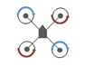

Figura Sentido de rotación en cuadricóptero

En caso de que la estructura no sea ideal, si por ejemplo asumimos una ligera asimetría de rigidez en uno de los ejes de apoyo de motores del drone, durante el empuje para ascender, sufriría una fuerza de torsión mayor que los demás, lo que forzaría al drone a girar sobre sí mismo como muestra la figura 4.

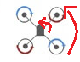

Figura Error de rotación

Dicho error de rotación podría ser corregido por otros sistemas del drone que se comentan a continuación. Pero solo pueden corregirse hasta cierto punto, además de ocupar dichos sistemas en corregir errores que la propia estructura puede paliar si se construye adecuadamente, pudiendo llegar a saturarlos e impedirles realizar su tarea adecuadamente.

### Sensores

Parte fundamental de todo cuadricóptero es un conjunto de sensores capaz de medir aceleraciones y giros. Para la mayoría de los drones comerciales incluido el utilizado en este TFG, se hace uso de acelerómetros y giróscopos MEMS, es decir elementos mecánicos y electromecánicos miniaturizados e integrados en solo chip. Por ejemplo un giróscopo y acelerómetro MEMS es en realidad un capacímetro diferencial conectado a un conjunto de láminas intercaladas, unas fijas al sustrato y otras libres como se muestra continuación en la figura 5.

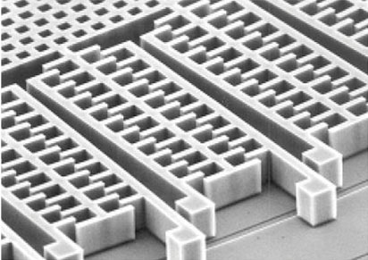

Figura Masa y capacímetros de STMicroelectronics

Cuando se produce una aceleración sobre el chip, las láminas fijas al sustrato se desplazan con él, acercándose a ciertas láminas libres y alejándose de las demás, viendo por tanto su medida diferencial de capacidad alterada de manera proporcional a la aceleración, en base a la segunda ley de Newton. Esta construcción se realiza para cada eje y se integra en un solo chip, a menudo llamada plataforma inercial de 3 ejes. De esta manera se facilita su integración en el sistema y se abaratan costes.

Como en todo, hay calidades que definen las capacidades finales de un sistema. Para el caso de una plataforma inercial la resolución es un parámetro fundamental, tanto en la medida de las aceleraciones como de los giros.

Por ilustrar un error de desplazamiento asociado a dichos sensores, cuando el sistema de control de drone se basa en un sensor incapaz de detectar cierto nivel de giro, es decir, una velocidad de giro suficientemente lenta y constante como para quedar por debajo del salto mínimo de velocidad que el sensor es capaz de resolver, ocurrirá que el drone, comenzara a girar a una velocidad considerablemente lenta, pero constante en ese sentido. Al no ser detectado, dicho error continuara creciendo, integrándose en el tiempo y posiblemente volviéndose notorio. Como para el caso de la estructura dicho error también podría ser corregido por otro tipo de sensor, pero a menudo estos no se instalan, debido al incremento del coste. Para esta situación, por ejemplo un sensor que aplicase una posible solución sería un magnetómetros a modo de brújula, que corregiría errores de giro considerablemente grandes, pero para el caso de los drones utilizados en este TFG, ninguno integra ningún sistema adicional para la corrección del giro, además del propio giróscopo. Este tipo de errores aplican a todos los ejes de todos los sensores, con mayor o menor impacto.

### Electrónica de Control

Este módulo es el encargado de procesar las señales de los sensores, entregando las respuestas necesarias para cubrir dos tareas; estabilizar el drone y en caso de recibir comandos por radio u otro mecanismo, modificar las órdenes a entregar a los sistemas de actuación en proporción. Para el caso de los cuadricópteros objeto de este TFG, los elementos de actuación son 4 motores, y esta electrónica deberá cubrir ambas tareas, estabilización y modificación en base a comandos radio.

En una situación de vuelo estable, el objetivo de esta electrónica es corregir las aceleraciones y giros con las órdenes adecuadas a los motores. Por ejemplo, si un sensor de aceleración detecta una aceleración a izquierdas, esta electrónica deberá responder generando una fuerza en sentido contrario, para este caso, consistirá en inclinar el drone ligera y proporcionalmente a derechas, para ello entregará mayor indicación de velocidad de giro a los drivers de los motores izquierdos, y menor a los derechos. Con esto el drone se inclinaría, corrigiendo la aceleración que de otro modo le hubiera desplazado hacia la izquierda. Este es un caso muy simplificado a modo de ejemplo. La electrónica a bordo computa las ecuaciones de movimiento para el cuadricóptero a la frecuencia que le permite su capacidad de proceso, junto con los tiempos de adquisición de los sensores y respuesta de los drivers y motores.

### Drivers y motores

Este hardware es el encargado de convertir las órdenes de velocidad de giro, en giro real de las aspas conectadas a los motores. Cubren la función de transductores instrucción a fuerza, a través de etapas de potencia que dependen de la construcción de los motores. La estructura general se muestra en la figura 6.

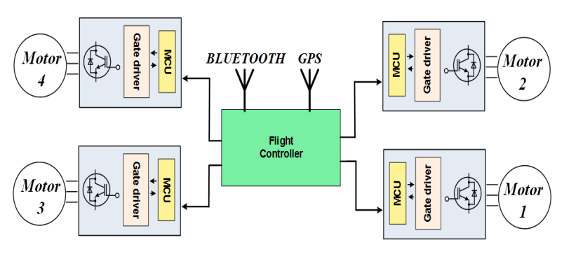

Figura Bloques Hardware del sistema de control y drivers de un cuadricóptero

Los motores pueden ser basados en escobillas, o libres de ellas. Cada tipo de motor tiene una forma concreta de ser controlado. Los que disponen de escobillas, se manejan mediante métodos de control de motores de corriente continua. Por tanto las etapas de potencia de los drivers se despreocupan de la posición del rotor respecto del estator y transmiten mayor o menor cantidad de corriente al bobinado, a través de puentes en H controlados por PWM. Para el caso de un motor sin escobillas, hay múltiples métodos de control para producir el giro. La dificultad reside en saber en que instante y a qué velocidad se puede variar el campo magnético en las tres fases del motor. Para ello hay algunos sistemas basados en conocer la posición relativa entre el rotor y el estator mediante sensores de efecto hall. Otros sistemas en cambio, trabajan sin dichos sensores.

### Comunicaciones

Dependiendo del tipo de drone, no es estrictamente necesario disponer de un sistema de comunicaciones radio, ya que puede ser sustituido por un conjunto de instrucciones a ejecutar a bordo del drone, sin necesidad de ver su comportamiento modificado durante el vuelo. Pero tanto para el caso de drones teledirigidos, como para el de este TFG, la radio es un componente fundamental, encargada de comunicar la electrónica del drone, con la electrónica en tierra que tiene por objetivo dirigir el drone.

Aquí rigen múltiples tipos de sistemas y estándares, el más común se encuentra en banda libre de 2.4Ghz y es en el que se apoya este TFG. Se envían comandos radio digitales en forma de tramas de 12 paquetes, siendo cada paquete un canal del drone. Los cuatro comunes a todo drone son Altura, cabeceo (pitch), guiñada (yaw) y alabeo (roll) ordenados como se muestra en la figura 7.

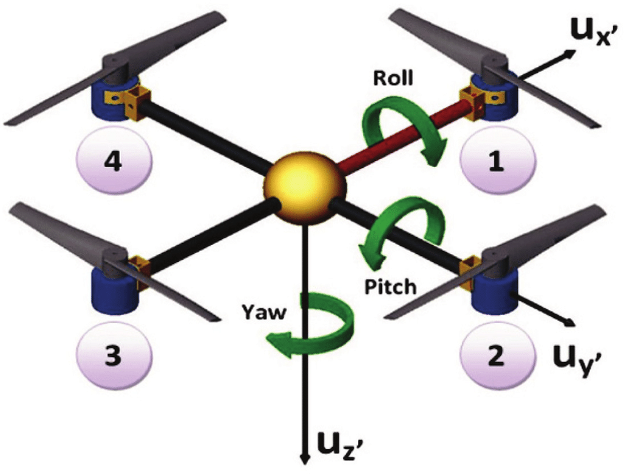

Figura Altura (Uz), cabeceo (pitch), guiñada (yaw) y alabeo (roll)

## Aplicaciones de vehículos aéreos no tripulados

Un drone tal y como lo conocemos actualmente es una aeronave que vuela sin tripulación. Las aplicaciones de los drones son muchas, desde su inicio en el sector militar, como muchas otras tecnologías, se ha extendido su utilización a áreas de otros sectores rápidamente. A continuación se mencionan algunos casos interesantes.

### Agricultura

Una de las áreas con mayor impacto en el desarrollo y aplicación esta siendo el sector agrícola. Con hectáreas de cultivos que controlar, y cada vez más tipos de sensores, se utilizan desde control de plagas, hasta exploración de viñedos para determinar el mejor momento para la vendimia. A menudo hacen uso de controladores basados en ubicación global a través de GPS para el control de posición y trayectoria del drone, y de sensores ópticos y multiespectrales para determinar parámetros como la actividad clorofílica o su estrés hídrico. Este es el caso del sensor Sequoia+ de Parrot de la figura 1.

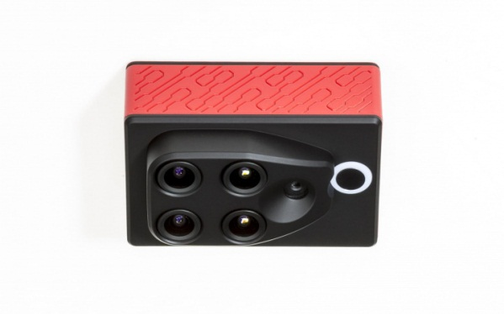

Figura 1 Sensor óptico Sequoia+

De esta manera se analiza desde el cielo cuanta luz absorben y reflejan las plantas, permitiendo optimizar la producción del agricultor.

### Seguridad y rescate

Debido a la ventaja de volar a alturas inferiores que las de un helicóptero, se ha extendido el uso de los drones al rescate de personas. Integrando cámaras de alta resolución en los mismos, y sistemas de localización de desaparecidos, como es el caso del proyecto de seguridad “LifeSeeker” de Centum se podría ubicar a personas desaparecidas. El dispositivo de la figura 2 ha sido diseñado para instalarse en aviones no tripulados. El sistema embarcado hace uso de los móviles de los desaparecidos, aun fuera de las zonas de cobertura, como si se tratasen de radiobalizas, permitiendo así su localización.

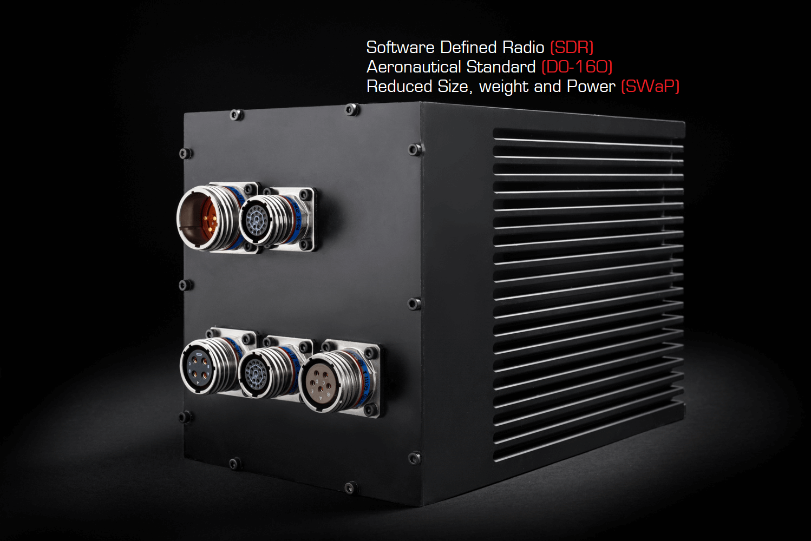

Figura 2 Módulo LifeSeeker de Centum

Otros ejemplos de sistemas basados en drones, los han utilizado para reparto masivo de medicamentos o incluso envíos de sangre para transfusiones.

### Envíos

Todo…

## Sistemas de control

Los sistemas de control de un drone se basan principalmente en bucles de control, ejecutados por la electrónica de control antes mencionada. Estos sistemas son la herramienta principal para garantizar la estabilidad de vehículo. Los sistemas de control ejecutados rigen la corriente en cada motor para mantener el sistema estable. Además de los sistemas comunes a todo drone, este TFG hace uso de sus propios bucles de control para conseguir su objetivo. Estos bucles, trabajan de manera simultánea y paralela a los propios del drone. A efectos del trabajo realizado, los bucles de control implementados en este TFG se consideraran los de mayor nivel, ya que son los encargados de comandar a los intrínsecos del drone, considerados de bajo nivel.

Los sistemas de control usados en este TFG son de dos tipos, bucle abierto y bucle cerrado, cada uno utilizado de una manera concreta en distintas partes del sistema.

### Bucle abierto

Los bucles abiertos reciben una señal y producen una respuesta concreta resultado de convolucionar la entrada, con la función de transferencia del bucle. Pueden ser lineales e invariantes en el tiempo, o no, dependiendo de la necesidad concreta que deban cubrir. Su respuesta es enviada hacia los actuadores, o bucles de siguiente nivel como se muestra en la figura 8. La respuesta del controlador de bucle abierto es independiente de la situación del drone, respuestas de sensores, posición, ubicación y demás. Por tanto, asumiendo el caso de un bucle de control abierto invariante y sin memoria, si se ejecuta en dos ocasiones con la misma señal de entrada, producirá dos veces la misma señal de salida.

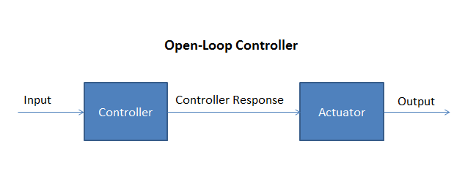

Figura Esquema básico de un sistema de control de bucle abierto

En relación al trabajo realizado, este tipo de bucle se usa por ejemplo en el control de la guiñada, en la cual, es un bucle cerrado de bajo nivel el que se encarga de girar lo indicado por el bucle abierto de nivel superior programado en la FPGA de control.

El comportamiento de este tipo de bucles es fundamentalmente diferente de los bucles cerrados mencionados en el siguiente punto.

### Bucle cerrado

Los bucles cerrados hacen uso de dos señales de entrada. Una de ellas es el comando, es la señal que indica el objetivo a alcanzar en algún parámetro concreto por el bucle. Otra es la señal recibida de alguna otra parte del sistema o sensor, capaz de medir e informar sobre el estado del parámetro objetivo. Ambas señales se restan y producen una señal de error que es entregada al controlador, como se muestra en la figura 9. Este opera de la misma manera que para el bucle abierto, generando una respuesta que es entregada a otro módulo, ya sea un bloque de menor nivel o un actuador.

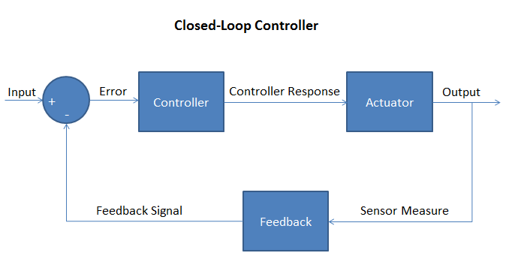

Figura Esquema básico de un sistema de control de bucle cerrado

Estos bucles de control si tienen en cuenta el estado actual del parámetro objetivo para realizar su corrección. Al realizar una medición sobre el mismo, pueden acomodar la respuesta del controlador a valores ajustados a la situación actual del parámetro a modificar. Pudiendo darse el caso, de que para una entrada distinta de cero, la salida del sistema hacia los actuadores, sea cero. Este sería el caso en el que el valor comandado en la entrada, es igual que el valor medido por el sensor, generando por tanto una señal de error cero (asumiendo por ejemplo una respuesta proporcional del controlador).

### Algoritmos de control PID

Todo…

Comentar estabilidades, dificultades e intervención de los distintos parámetros…

## FPGA

### Concepto

Las siglas hacen referencia a un array de puertas lógicas reprogramables in situ. Son una evolución de una tecnología similar llamada CPLD que disponía de una densidad de puertas lógicas por centímetro cuadrado menor.

Una FPGA es un dispositivo capaz de realizar pequeñas operaciones lógicas y almacenar sus resultados en biestables. Dichas operaciones lógicas y memorias pueden interconectarse de manera muy flexible, permitiendo llevar a cabo operaciones y tareas mucho más complejas, a través de una adecuada programación de los elementos más básicos. Dicha programación se realiza en un lenguaje de descripción de hardware. Para el caso de este trabajo se ha hecho uso de Verilog 2001. Un lenguaje similar a C en aspecto, pero con un concepto de fondo radicalmente distinto.

### Características

Una FPGA dispone de ciertas características que le ofrecen una ventaja sobre opciones programables más tradicionales, como puede ser un procesador secuencial.

Una FPGA puede ser programada de tal manera que ejecute un conjunto de instrucciones concreto varias veces de manera simultánea sin verse disminuido su rendimiento global. En el caso de un procesador secuencial, si se desea realizar una tarea adicional, o sencillamente ejecutar dos veces la misma sección del código, solo suele haber dos opciones; que haya hardware dedicado por duplicado construido sobre el mismo silicio, cosa que no suele ocurrir para todas las necesidades de un sistema, sino solo en casos puntuales. O realizar una ejecución del código mientras la segunda ejecución espera a que la primera termine. Una FPGA en cambio es capaz de construir el mismo sistema hardware tantas veces como recursos hardware disponga, permitiendo que todos ellos ejecuten en paralelo, sin un mínimo detrimento del rendimiento en ninguno de ellos. Esta ventaja es de especial importancia en procesos de control cuya terea puede dividirse en muchas, como es el caso del procesamiento de imágenes por ejemplo. O en sistemas paralelos de procesado digital de señales. El segundo caso está muy relacionado con este TFG, debido a la ejecución de múltiples sistemas de comunicaciones simultáneamente a la ejecución de 4 bucles de control paralelos.

Otra potente característica es su capacidad de re-configuración dinámica. Esta les ha otorgado popularidad en aplicaciones en las que se requiere rediseñar por completo el sistema de procesado, sin necesidad de un cambio físico sobre el hardware. Esto sobrepasa la idea de por ejemplo reconfigurar los coeficientes de un filtro de una parte concreta de una arquitectura de demodulación, por la capacidad de reconstruir toda la arquitectura. Convirtiendo el nuevo sistema en un demodulador completamente diferente, no solo a efectos de bandas, códigos y demás, sino de idea o concepto completamente nuevo, sobre el mismo hardware.

### Aplicaciones

Como se ha mencionado antes, las FPGAs cubren un espectro muy grande de aplicaciones, ya que van desde las típicas sustituciones de sistemas digitales secuenciales, a núcleo de sistemas paralelos, inabordables para un procesador secuencial estándar.

Algunas aplicaciones potentes a día de hoy para FPGAs son por ejemplo la visión artificial en procesos industriales y en seguridad. Son tareas que a menudo se han llevado a cabo por procesadores gráficos que en su esencia son una mezcla de muchos pequeños procesadores pensados para realizar cómputos geométricos simples, y que actualmente se están sustituyendo por FPGAs debido a la flexibilidad y potencia de las mismas.

También se comienzan a utilizar como aceleradores de redes neuronales convolucionales debido a la que los avances en unidades de procesamiento gráfico no alcanzan a cubrir las necesidades de proceso para dichas redes. Las GPUs de manera individual, tienen mayor capacidad de proceso que una FPGA de grado medio, pero estas últimas ofrecen un consumo mucho más bajo y mayor capacidad de clustering, por estos motivos, son la elección para sustituir a los aceleradores gráficos en este campo.

### FPGAs Libres

Son aquellas en las que se encuentra disponible toda la información de su diseño interno, formatos de almacenamiento de datos (BitStream) y en general todo aquello necesario para que un diseñador sea capaz de crear las herramientas de software necesarias para programar dichos dispositivos.

En la actualidad muchas de las herramientas de diseño software para FPGAs son software propietario con un elevado coste de adquisición. Sobre todo aquellas versiones de los entornos integrados de desarrollo que incluyen la mayor cantidad de comodidades, módulos IP pre-compilados y herramientas posibles. Este es el caso de Quartus, distribuido por Intel para sus FPGAs que incluye una versión gratuita, muy limitada de prestaciones y con ciertas limitaciones, o Vivado de Xilinx. En contraposición a este tipo de software se encuentra el software libre, o abierto, en general englobado bajo licencias GPL (General Public License) que tienen por objetivo defender su libre distribución sin necesidad de adquirir licencias de pago. Bajo este tipo de licencias se encuentra software como Icestudio (figuras 10 y 11), orientado al diseño de software para FPGAs de Lattice, en constante crecimiento. Una de las familias de FPGAs recientemente cubiertas por este software son las ICE40 UltraPlus, concretamente la ICE40UP5K utilizada para desarrollar el núcleo de proceso de la unidad de tierra en este TFG que se detallará más adelante en este informe.



Figura Logo de Icestudio, IDE para desarrollo de software en FPGAs libres

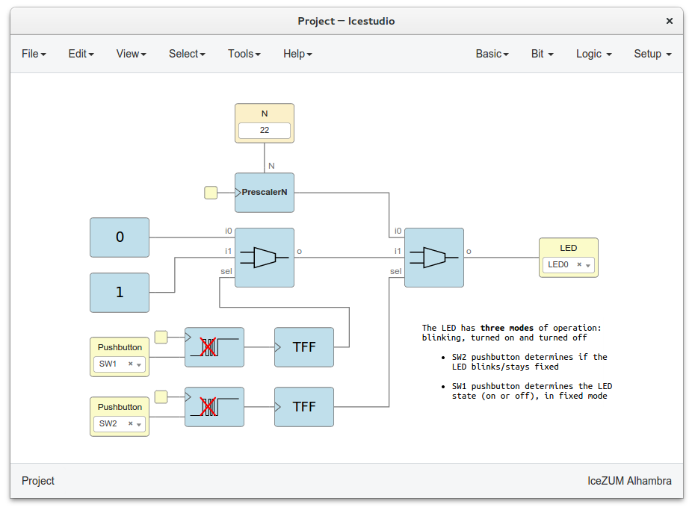

Figura Captura del entorno Icestudio

## Mecanismos de comunicaciones

Quizás sea buena idea colocar aquí una introducción a estas cosas, en vez de tenerlas suelta por ahí…

### UART

### SPI

### I2C

### PPM

## ~~Sistema~~

~~Tras esta introducción a elementos relacionados con el trabajo fin de grado realizado y algunas de sus aplicaciones actuales, comentaremos la estructura de este informe.~~

~~Un resumen quizás?~~

# Objetivos

## Objetivo principal

El objetivo de este trabajo es ser capaces de controlar un drone de bajo coste desde un ordenador. Este deberá ser capaz de auto-estabilizarse a través de un conjunto de sensores y procesamiento basado en una FPGA libre.

Para ello se ha dividido el trabajo en sub-objetivos comentados a continuación, los cuales en su conjunto permitirán alcanzar el objetivo principal una vez cubiertos.

## Sub-objetivos

### Enlace con el drone

El punto de partida del proyecto, pasa por ser capaces de realizar una comunicación radio entre un ordenador y el propio drone. Para esta tarea se hará uso del software libre provisto por goebish en su repositorio nrf24_miltipro. Habrá que conseguir enlazar el software ejecutado en un procesador de Atmel, con la electrónica propia del drone.

### Comunicación de órdenes fijas al drone

Una vez establecida la comunicación es el momento de generar el software necesario tanto para el Atmel como para la FPGA, para probar instrucciones fijas al drone, del tipo, enciende y apaga motores.

### Diseño de librerías de control para PC

El objetivo de las librerías, es facilitar el uso del drone y la repetitividad de los ensayos a través de abstraerse de la capa más baja del control del drone. Esto permite pasar de instrucciones de encendido y apagado independientes, a instrucciones de despegue, avance, giro y demás, con el objetivo de facilitar siguientes tareas.

### Comando del drone en bucle abierto

En este punto ya se dispone del software para realizar ensayos de vuelo con el drone en bucle abierto. Se encadenarán varias instrucciones de vuelo construidas en la librería previa, con el objetivo de probar el drone en trazados más complejos. Como despegue, avance, retorno y aterrizaje, o estabilidad en vuelo estático.

### Diseño de la estación de tierra

Para proceder a realizar ensayos de bucle cerrado, será necesario tener disponible una electrónica de tierra capaz de recibir medidas de los sensores de a bordo, procesar y responder en consecuencia. La respuesta dependerá tanto de las medidas de los sensores, como del comando que se reciba por USB desde un ordenador que secuenciará las instrucciones a ejecutar.

### Diseño de electrónica de a bordo

Para poder corregir el comportamiento en vuelo del drone, será necesario que este disponga de información relativa a su vector de desplazamiento. Para cubrir esta tarea, se instalará en el drone electrónica capaz de medir los parámetros que se consideren necesarios y transmitirlos a la estación de tierra para ser procesados.

### Cierre de bucles para cada eje

Se deberá diseñar un bucle cerrado de control para cada eje, independiente del resto. Esto permitirá el manejo completo del drone, pudiendo actuar de manera también independiente para cada eje.

### Experimentación y parches

Este punto cubre una necesidad presente en los 7 sub-objetivos anteriores. Tras aplicar cambios software y/o hardware se testeará el trabajo. Según el resultado, se avanzará a la siguiente fase del desarrollo, o se iterará entre la fase de origen y esta, hasta corregir adecuadamente los posibles errores.

## Requisitos

Los objetivos del trabajo deberán ser capaces de cubrir unos requisitos mínimos que permitan discernir cuando una tarea se ha cumplido adecuadamente para avanzar a la siguiente. Para ello se listan a continuación unos requisitos mínimos del sistema.

* El sistema deberá ser capaz de estabilizar el drone con al menos 3 grados de libertad; cabeceo, alabeo y altitud.
* Cada grado de libertad controlado deberá implementar un bucle cerrado, retroalimentado, con controlador PID.
* Dichos controladores deberán obedecer a consignas radio que permitan el control en tiempo real desde la plataforma de tierra.
* Para facilitar las tareas de estabilización y otorgar flexibilidad al sistema, los controladores PID deberán disponer de parámetros re-configurables también desde la estación de tierra.

## Metodología

Para conseguir alcanzar el objetivo final, cubriendo los requisitos mínimos, se procederá a abordar los sub-objetivos de manera secuencial. Se intentarán tener reuniones de seguimiento semanales por conferencia, para informar de los avances y de posibles problemas. También se informará por correo u otros medios en caso de resultar útil. En estas reuniones se comentará dicho avance y problemas, y se propondrán las siguientes tareas a abordar.

El trabajo se organizará segmentando el objetivo semanal en tareas más simples. Se diseñarán soluciones para dichas tareas y posteriormente se implementarán y testearán. Según los resultados de los ensayos, se corregirán errores, se buscarán y aplicarán soluciones alternativas y se volverá a ensayar. En caso de resultado positivo se preparará el resultado para informar adecuadamente en la reunión, y recibir feedback.

## Plan de trabajo

En base a las herramientas de desarrollo disponibles, mencionadas más adelante en el capítulo 3, se planteará una arquitectura de sistema, definida en el capítulo 4. Dicha arquitectura deberá ser capaz de alcanzar el objetivo principal, cubriendo los requisitos mínimos, dentro de las limitaciones impuestas por la propia arquitectura, a su vez limitada por factores como las herramientas disponibles, tiempo de desarrollo y dificultad. ~~El plan de trabajo incluirá el desarrollo secuencial de las siguientes tareas:~~

* ~~Se inicia el proyecto con un control teledirigido directo del drone.~~
* ~~Se procede a diseñar el sistema hardware completo para un control del drone en bucle abierto.~~
* ~~Se continúa desarrollando la electrónica y software necesarios para cerrar un eje.~~
* ~~Se extiende el sistema del punto anterior a los ejes restantes.~~
* ~~Ensayo y error sobre el sistema final diseñado, para conseguir estabilidad y control sobre el drone con el sistema completo.~~

~~Siguiendo estos puntos, se deberían alcanzar los sub-objetivos antes citados, que a su vez, completarían el objetivo principal.~~

Esto no se si aporta o sobra ^

# Infraestructura utilizada

## IceCube2

En su versión 2017.08.27940, es el entorno de desarrollo suministrado por Lattice para la programación de sus familias pequeñas de dispositivos FPGA. Integra un editor de texto plano, junto con un sintetizador para código Verilog 2001. También realiza las tareas de ubicación de elementos lógicos utilizados, trazado de conexiones en el array concreto de la FPGA escogida y generación del fichero de programación “*.bin”.

Este software integra la herramienta de programación Diamond Programmer versión 3.10.0.111.2 también distribuida por Lattice para realizar a programación de sus dispositivos con el fichero “.bin” generado tras el trazado de la FPGA.

## Quartus Prime

Versión 15.1.0 Build 185. Herramienta de diseño, test y programación de software para FPGAs de Altera (Intel). Utilizado en este trabajo exclusivamente por su editor de texto con reconocimiento del leguaje Verilog 2001 e identificación de estructuras con color.

## Arduino IDE

Versión 1.8.8. Entorno de desarrollo integrado de Arduino para procesadores Atmel compatibles. Adicionalmente al editor de texto, compilador, enlazador y programador, todo en uno, Suministra algunas herramientas adicionales de utilidad:

Instalador de librerías integrado. Utilizado para facilitar las tareas de instalación de paquetes para comunicación por puerto serie. Entre los incluidos, se hace uso en este trabajo de las librerías para puertos serie SPI, I2C y UART.

Además incluye un monitor de puerto serie ya configurado para el dispositivo concreto a programar. Realiza la lectura por el mismo puerto USB utilizado para programar el dispositivo, ahorrando tiempo y disminuyendo el peso necesario en la electrónica de a bordo para realizar tareas de diagnóstico.

## ModelSim

Versión 10.4b. Herramienta para la simulación de lenguajes de descripción de hardware. Compatible con Verilog 2001, permite la comprobación de sintaxis del lenguaje, compilación e instanciación de múltiples módulos. Ofrece también completa configuración de resoluciones y tiempos de simulación, junto con la posibilidad de realizar análisis dinámicos del hardware definido. Permite ahorrar tiempo a la hora de realizar tareas de limpieza de código y pruebas fuera del vehículo, disminuyendo el tiempo de desarrollo y la cantidad de choques por error de control en vuelo.

## FT_Prog

Versión 3.6.88.402. Herramienta distribuida por FTDI Chip para reconfigurar la memoria flash de los dispositivos de comunicación USB, que permite modificar el comportamiento de cada canal de sus dispositivos, activando, desactivando o modificando su comportamiento para hacerlo acorde a distintos estándares.

## Logic

Versión 1.2.10. Esta utilidad de Saleae es su interfaz para almacenamiento y visualización de señales medidas con sus herramientas de análisis digital. Para el caso de un puerto serie de comunicaciones, permite el análisis de la información para un protocolo concreto, interpretando la información en cada canal y mostrándola en relación al momento de lectura. Se pueden nombrar y configurar distintos protocolos para cada canal, de esta manera se puede utilizar para comprobar el comportamiento de señales concretas del sistema, o analizar los datos transferidos entre dispositivos. Esta herramienta facilita el debug del sistema a través de tareas de detección y corrección de errores.

## Logic Analizer

Tarjeta de adquisición de Saleae. Trabaja como analizador lógico de 8 canales, con muestreo hasta 24MSPS, permitiendo adquisición y análisis de señales de hasta 12MHz. Canales reconfigurables como señal o disparo para sincronía con tramas y eventos. Esta herramienta trabaja en conjunto con la herramienta para PC “Logic” para su configuración e interfaz de usuario.

## Arduino Uno y Nano

Tarjetas de desarrollo que integran un procesador de Atmel de 8 bits modelos ATMEGA8U2-MU y ATMEGA328P-AU, un interfaz de UART a USB para comunicaciones y alimentación, conectores hacia los GPIOs de los procesadores y un regulador de 5V a 3V3. Se pueden alimentar de manera externa sobre la entrada del regulador, o directamente mediante el USB. Se dispone de acceso para programación y depuración a través del mismo USB.

## ICE40 UltraPlus Breakout Board

Tarjeta de desarrollo para la familia UltraPlus de ICE40. Incluye elementos varios de interfaz humana, como Leds, interruptores, jumpers, e interfaz hacia los pines de propósito general, GPIOs. También incluye un interfaz USB reprogramable de FTDI Chip y doble canal, FT232HL. Como procesador hace uso de una FPGA ICE40UP5K-SG48, con 5280 celdas lógicas, 120Kbits de RAM embebida y 1024kbits de RAM estática, una PLL y 8 bloques DSP (multiplicadores de 16 bits).

## EACHINE E010

Mini-drone cuadricóptero teledirigido fabricado por Eachine. Cuenta con 8cm de ancho y 8 cm de largo, conductores en las aspas para evitar vórtices en los extremos de las mismas, aumentando así la eficiencia en vuelo, batería de litio y sistema teledirigido de cuatro canales en la banda de 2’4GHz. Dispone de 30 metros de alcance radio, sistema de retorno al punto de partida, y una estructura ligera.

## SYMA X5C

Drone cuadricóptero teledirigido fabricado por Syma. Un drone ligero para su tamaño, con una estructura robusta, perfecto para aprendizaje de principiantes y experimentación gracias a su importante resistencia mecnánica. Electrónica de recepción radio con 50 metros de alcance en la banda de 2’4GHz, 4 canales de control, batería de litio, 31 cm de ancho y largo, y 100gr de peso. Incluye una cámara con almacenamiento en SD-Card.

## NRF24L01

Módulo que integra el chip de mismo código, con condensadores de desacoplo necesarios para su utilización, una antena integrada en la propia PCB y pines para acceso a su interfaz SPI. Ocupa la banda de 2.4GHz, con 125 posibles canales de 1 MHz de ancho de banda cada uno. Al trabajar entre 1.9V y 3.6, es perfecto para su utilización junto a tarjetas Arduino Uno y Nano, que integran reguladores con salida a 3.6V. Dispone de tasas de transferencia de hasta 2Mbps y alcances de hasta 30 metros.

## Flow breakout board

Se trata de un módulo de BitCraze que integra un sensor de medida de distancias por tiempo de vuelo VL53L0x accesible por I2C, junto a un sensor de flujo óptico PMW3901 accesible por SPI. Incluye electrónica periférica para hacerlos funcionar y un cabezal para las conexiones eléctricas. Al alimentarse a 3.6V puede ser conectado a la salida de los reguladores de las tarjetas de desarrollo de Arduino.

# Arquitectura del sistema

La arquitectura del sistema se ha planteado con el propósito de cubrir los objetivos propuestos en el apartado 2, haciendo uso de la infraestructura disponible, mencionada en el apartado 3. El sistema se compone de cuatro módulos principales y dos interfaces de alto nivel. Los cuatro módulos principales que lo componen son:

* Un ordenador para enviar las órdenes de mando.
* Un drone como estructura base y sistema de vuelo con su propia electrónica para la recepción de órdenes de movimiento. La llamaremos electrónica del drone de aquí en adelante, para diferenciarla del siguiente conjunto de electrónica.
* Un conjunto de sensores para realizar medidas de posición y ubicar al drone. De ahora en adelante, sensores de a bordo o embarcados.
* Una estación de tierra como centro de control y verdadero centro neurálgico del sistema.

A nivel de sistema, los cuatro elementos principales se comunican entre ellos gracias a dos grupos de interfaces de sistema:

* Interfaz de mando.
* Interfaz radio.

En la figura 12 se muestra la estructura de más alto nivel de la arquitectura planteada, junto con la relación entre los módulos y los grupos de interfaces. Estos se explicarán en los apartados siguientes.

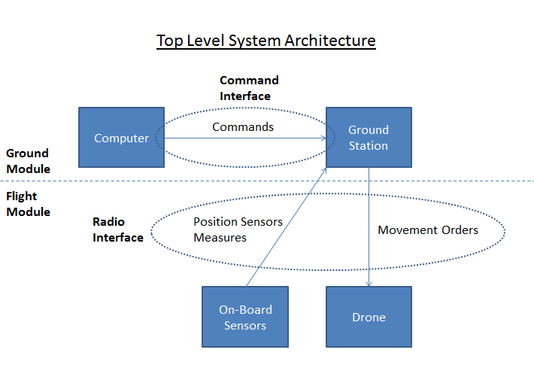

Figura Arquitectura de sistema y su bucle de control

La arquitectura del sistema propuesto, se basa en que la estación de tierra atiende los comandos que puedan llegar desde el ordenador de mando, de manera simultánea a las tramas que provengan de los sensores a bordo del drone. El drone, capaz de ubicar de manera local su posición relativa en base a las medidas entregadas por sus sensores, transmite eventualmente por radio su posición hacia la estación de tierra. Ésta calcula el vector de error de posición como la diferencia entre las medidas de posición indicadas por los sensores de posición, y las órdenes recibidas desde el ordenador de mando. En base al vector de error, la estación de tierra computa las correcciones y se las envía por radio al drone en forma de órdenes de movimiento. El drone entonces, obedece dichas órdenes, a continuación vuelve a medir su posición y envía la información de nuevo a la estación de tierra, cerrando así el bucle de control principal del sistema.

A continuación se detallan los interfaces que conectan los 4 módulos de nivel superior que toman partido en la arquitectura del sistema de la figura 12; estación de tierra, drone, sensores de a bordo y ordenador de mando. Más adelante se detallan también su construcción, funciones y subsistemas.

# Interfaces del Sistema

## Interfaz de mando

Se encarga de comunicar únicamente el ordenador de mando con la estación de tierra. Porta información de las instrucciones de posición, que se espera el drone obedezca, y parámetros para los bucles de control. Este interfaz tiene dos objetivos principales: Facilitar la comunicación con la estación de tierra, al mismo tiempo que proveer al sistema de una alta capacidad de reconfiguración para disminuir el tiempo entre pruebas. Por este motivo se incluyen los parámetros de los bucles de control como parte de los datos. Esto facilita realizar múltiples ensayos de vuelo consecutivos, con mucha diferencia en el comportamiento de cada uno de ellos.

### Características:

Se trata de una comunicación unidireccional con origen en el ordenador de mando y destino en la estación de tierra. La comunicación se realiza por puerto serie, y se basa en el uso de los estándares USB 2.0 y UART y RS232. Para la conversión del estándar eléctrico desde USB a RS232, se hace uso de un driver de USB de FTDI Chip. El cual también convierte del protocolo USB a UART. Concretamente el canal B del integrado FT232HL. Dicho driver se encuentra integrado en la placa de desarrollo de la FPGA de Lattice. El canal A se reserva para otras tareas comentadas más adelante en la descripción de los interfaces de la propia estación de tierra. El puerto de comunicaciones se configura en tiempo de ejecución por la herramienta software ejecutada en el ordenador de mando. En ella se indica el número del puerto, el cual depende de la asignación que realice el ordenador en uso y la velocidad de transferencia, la cual se fija en 500Kbps. Esta velocidad irá acorde con la tasa de transferencia del mismo interfaz, del lado de la FPGA, explicado en más adelante. Las tramas se envían desde el ordenador de mando a través del USB con la información adecuada para encapsular cada byte en el formato de comunicaciones propio de una UART. De esta conversión también se encarga el módulo FT232HL a través de la información provista en tiempo de ejecución. Una vez abierto el puerto a la velocidad indicada anteriormente, se envía cada byte sin control de flujo, ni paridad. Se hace uso de 10 bits por byte. Bit de inicio, 8 Bits de datos y bit de parada.

### Formato de tramas

Se hace uso de un formato de tramas fijas. La longitud es conocida y siempre la misma, 16 Bytes. Y la posición de cada valor tampoco varía durante toda la ejecución, lo que facilita las tareas de decodificación y sincronía. A lo largo del trabajo, se han ido añadiendo o modificando campos de la información transmitida por este interfaz, según las necesidades puntuales de pruebas o mejoras a lo largo de la evolución por los distintos objetivos secundarios, hasta alcanzar el objetivo principal.

Cada trama es enviada en el instante de ejecución de cada instrucción en el ordenador de mando. Cada instrucción dispone también de un lapso de tiempo indicado al ejecutarla. De esta manera cada instrucción esta activa el tiempo indicado, hasta que se produzca la ejecución de la siguiente instrucción, o se termine el programa.

En su versión final, las tramas componen sus 16 bytes con la construcción fija mostrada en la figura 13:

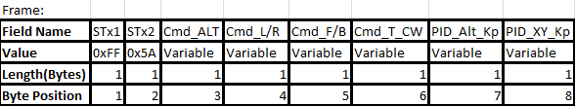

Figura Formato de trama de mando, primera mitad de la trama

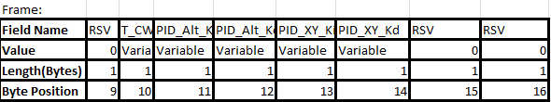

Figura Formato de trama de mando, segunda mitad de la trama

* Los 2 primeros se usan de etapa de sincronía. Campos Stx1 y Stx2. Tienen los valores fijos 255 y 90 en base decimal. Siempre son transmitidos de esta manera. Así, la etapa receptora espera por una secuencia de dos bytes consecutivos con valores 255 y 90 para sincronizar con la trama entrante. Tras esto, el receptor comenzará a decodificar los valores de los siguientes 14 bytes con el orden indicado en la trama. Asumiendo que no se produzca un error de comunicaciones, el equipo receptor asociará cada valor a su campo adecuadamente.
* Cmd_ALT: Comando de vertical, o altura. Representa el valor de la consigna de posición de altura deseada para el drone. Este valor será decodificado por la estación de tierra y enviado al bucle de control de altura como su consigna.
* Cmd_L/R: Comando de desplazamiento horizontal lateral. Representa el valor de la consigna de posición lateral deseada para el drone. Este valor será decodificado por la estación de tierra y enviado al bucle de control de desplazamiento lateral, como su valor de consigna. Se trata del eje de libertad asociado al alabeo.
* Cmd_F/B: Comando de desplazamiento horizontal frontal. Representa el valor de la consigna de posición frontal deseada para el drone. Este valor será decodificado por la estación de tierra y enviado al bucle de control de desplazamiento frontal, como su valor de consigna. Se trata del eje de libertad asociado al cabeceo.
* Cmd_T_CW: Comando de giro en sentido horario. Representa el valor deseado de la velocidad de giro del drone, sobre sí mismo. Este valor será decodificado por la estación de tierra y enviado directamente al constructor de tramas, ya que este grado de libertad no se controla con un bucle cerrado de alto nivel. Se le deja su control exclusivamente a la electrónica propia del drone y su giróscopo interno. Se trata del eje de libertad asociado a la guiñada.
* PID_Alt_Kp: Parámetro de la constante proporcional de altura. Representa el valor deseado para la constante proporcional del bucle de control PID de altura. La diferencia entre el valor de consigna de altura, Cmd_ALT, y valor de altura medido por los sensores de a bordo, genera el valor de error de altura, componente del vector de error. Esta componente del error se multiplicará por el valor recibido en este campo para conseguir así la componente “P” del bucle de control de altura.
* PID_XY_Kp: Parámetro de la constante proporcional de los ejes horizontales. Representa el valor deseado para las constantes proporcionales de ambos bucles de control PID de posición horizontal. El control de posición frontal y el control de posición lateral. Ya que el drone es simétrico respecto de sus ejes de desplazamiento horizontal, se aplica la misma tensión a ambos bucles de control. La diferencia entre los valores de las consignas Cmd_L/R y Cmd_F/B y sus medidas por los sensores de posición de a bordo, generan los errores de posición horizontales, componentes del vector de error de posición. Estos errores se multiplicarán por el valor recibido en este campo, para conseguir así las componentes “P” de los bucles de control de los ejes horizontales: Frontal y latera.
* RSV: Los bytes de las posiciones 9, 15 y 16 están reservados para posibles usos futuros. Tienen valores constantes a cero.
* T_CW_Trimm: Parámetro de corrección de giro del drone sobre sí mismo. Representa el valor del offset a añadir al valor del comando “Cmd_T_CW” a enviar hacia el drone. El objetivo de este parámetro es corregir de manera constante el valor de la velocidad de giro sobré si mismo enviado hacia el drone. Ya que este valor se encuentra controlado por un bucle abierto en la electrónica de la estación de tierra, si la electrónica propia del drone, tiene un error constante de giro que no pueda corregir, se aplicará la corrección necesaria a través del valor de este parámetro.
* PID_Alt_Ki: Parámetro de la constante integral de altura. Representa el valor deseado para la constante integral del bucle de control PID de altura. El valor del error de altura comentado anteriormente, se integrará y multiplicará por el valor recibido en este campo de la trama. De esta manera se consigue la componente “I” del bucle de control de altura.
* PID_Alt_Kd: Parámetro de la constante derivativa de altura. Representa el valor deseado para la constante derivativa del bucle de control PID de altura. El valor del error de altura comentado anteriormente, se derivará y multiplicará por el valor recibido en este campo de la trama. De esta manera se consigue la componente “D” del bucle de control de altura. Este campo junto con los valores de los campos de las posiciones 7 y 11, completan los valores de los parámetros para el bucle de control cerrado PID de la altura.
* PID_XY_Ki: Parámetro de la constante integral de los ejes horizontales. Representa el valor deseado para las constantes integrales de ambos bucles de control PID de posición horizontal. El control de posición frontal y el control de posición lateral. Ya que el drone es simétrico respecto de sus ejes de desplazamiento horizontal, se aplica el mismo peso a las componentes integrales de ambos bucles de control. Los valores de los errores de posición horizontales comentados anteriormente se integrarán y multiplicarán por el valor recibido en este campo, para conseguir así las componentes “I” de los bucles de control de los ejes horizontales: Frontal y latera.
* PID_XY_Kd: Parámetro de la constante derivativo de los ejes horizontales. Representa el valor deseado para las constantes derivativas de ambos bucles de control PID de posición horizontal. El control de posición frontal y el control de posición lateral. Ya que el drone es simétrico respecto de sus ejes de desplazamiento horizontal, se aplica el mismo peso a las componentes derivativas de ambos bucles de control. Los valores de los errores de posición horizontales comentados anteriormente se derivarán y multiplicarán por el valor recibido en este campo, para conseguir así las componentes “D” de los bucles de control de los ejes horizontales: Frontal y latera. Este campo junto con los valores de los campos de las posiciones 8 y 13, completan los valores de los parámetros para los bucles de control cerrado PID del plano horizontal, Controlador de posición Frontal y Controlador de posición lateral.

## Interfaz radio

Se encarga de comunicar la estación de tierra con la electrónica del drone, y los sensores de a bordo, tal como se muestra en la figura 12. Este interfaz porta información fundamental para el desempeño de la tarea de control de posición del drone. Se transmite información tanto de la posición del drone, como de las órdenes de velocidad que este deberá ejecutar. El objetivo de este interfaz es que la estación de tierra conozca la posición relativa del drone, y en base a esto, y a las instrucciones de mando que reciba, trate de dirigir y corregir en caso de error, dicha posición.

Se trata de un enlace radio bidireccional entre la estación de tierra y el drone. Dividiremos este enlace en dos partes; la bajada, o downlink, que transmite información desde el drone hacia la estación de tierra. Y la subida, o uplink, que transmite información desde la estación de tierra hacia el drone.

Ambos trabajan en la banda libre de 2.4GHz, pero en distintas frecuencias (canales). Así se consigue un enlace bidireccional full-duplex, en base a separación en frecuencia, o FDM. De esta manera ambos pueden estar transmitiendo información simultáneamente, sin colisionar, ni preocuparse de la complejidad y la bajada en la tasa de transferencia propia de un sistema de multiplexación por división en código, CDM.

### Downlink

Se encarga de enlazar por radio los sensores de posición a bordo del drone con la estación de tierra. Porta la información medida por dichos sensores. Esta información se compone de una medida de distancia al suelo, o altura, tomada desde la parte media del drone. Una medida del desplazamiento frontal relativa al punto de despegue. Y una medida del desplazamiento lateral relativa también al punto de despegue.

Las tres medidas se miden y transmiten por el interfaz radio en milímetros, considerando como origen de coordenadas, tanto para la altura como para los desplazamientos horizontales, la posición de despegue inicial.

#### Características

Ocupa el canal 0x66 dentro de la banda libre de 2.4GHz utilizada por el transceptor NRF24L01. Se trata de una transmisión de baja potencia, con un alcance de unos 30 metros, transmitiendo a 1MBPS.

#### Formato de trama

Se hace uso de un formato de tramas fijas, como para el caso de las tramas de mando. En este caso la longitud de la trama es de 6 bytes. Y la posición de cada valor tampoco varía durante toda la ejecución.

Cada trama es enviada en el instante inmediatamente posterior a la ejecución de las 3 medidas de posición; altura, desplazamiento frontal y desplazamiento lateral. El formato de las tramas se muestra en la figura 15.

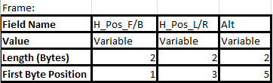

Figura Formato de trama de downlink

En estas tramas la sincronía está garantizada como parte del diseño de la transmisión realizada por la radio NRF24L01 y la forma en que esta se comunica con la electrónica de la estación de tierra, que se detallará más adelante. Por tanto los 6 bytes de la trama son 3 campos útiles de 2 bytes cada uno.

* H_Pos_F/B: Valor de la medida del desplazamiento frontal. Representa los milímetros de desplazamiento frontal desde el origen de coordenadas definido anteriormente. Se almacena en 16 bits consecutivos, y se codifica en complemento a dos.
* H_Pos_L/R: Homólogo al campo “H_Pos_F/B” con la salvedad de que este representa los milímetros de desplazamiento lateral desde el origen de coordenadas. Codificado también de la misma manera.
* Alt: Valor de la medida de altura. Representa los milímetros de desplazamiento vertical desde el origen de coordenadas. Se almacena en 16 bits consecutivos, y se codifica en binario plano, ya que no se contemplan alturas negativas para el marco de este TFG.

Con estas tres medidas, la estación de tierra puede ubicar de manera relativa el drone, generando así el vector de posición necesario para realizar posteriormente las correcciones de posición respecto de las órdenes comandadas.

### Uplink

Se encarga de enlazar por radio la estación de tierra con la electrónica del drone. Comunica las indicaciones de velocidad para cada eje, junto con canales auxiliares cuya función depende de cada drone. En este TFG no se hará uso de dichos canales auxiliares.

#### Características

De igual manera que el interfaz de bajada, hace uso de una radio NRF24L01 en la banda de 2.4GHz. El módulo que gestiona este interfaz, controla la radio NRF24L01. Este módulo está diseñado para recibir los canales a codificar en la trama radio, desde una señal modulada por posición de pulso, PPM. Dicha modulación y sus características se describen más adelante en el apartado de interfaces de la estación de tierra, junto con el módulo que gestiona la radio del uplink.

#### Formato de trama

Este interfaz se compone de una transmisión de 12 canales, de los cuales se hará uso exclusivamente de los cuatro primeros. Los 8 canales restantes portan comandos auxiliares, como la velocidad de reacción deseada para el drone, la cual se mantiene en su valor por defecto, y dependiendo del modelo exacto del drone utilizado, a veces se utilizan para disparar fotografías o video de la cámara instalada. El subsistema radio se encarga de transmitir la información contenida en la trama de la figura 16 por radio hacia la electrónica del drone.

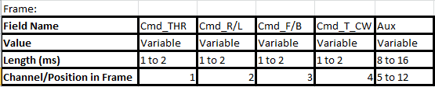

Figura Formato de trama de uplink

* Cmd_THR: Valor de velocidad de altura. Ocupa la primera posición en la trama. Representa el impulso deseado para el eje vertical del drone. Un valor de cero no tiene por qué implicar el apagado de los motores, depende de los valores de los siguientes 2 canales.
* Cmd_R/L: Valor de velocidad de desplazamiento latera. Representa la velocidad de desplazamiento lateral deseada para el drone. Está asociado al grado de libertad del alabeo.
* Cmd_F/B: Valor de velocidad de desplazamiento frontal. Representa la velocidad de desplazamiento frontal deseada para el drone. Está asociado al grado de libertad del cabeceo.
* Cmd_T_CW: Valor de velocidad de giro. Representa la velocidad de giro sobre sí mismo deseada para el drone. Está asociado al grado de libertad de la guiñada.
* Aux: Algunos de los 8 canales adicionales tienen valores fijos y otros variables, dependiendo de su funcionalidad y del drone utilizado. Para este trabajo, estos canales se mantendrán con su valor por defecto.

# Módulos del Sistema

A continuación se describen los dos sistemas diseñados que junto con el ordenador de mando, componen el sistema completo de este trabajo.

## Estación de tierra

Es el módulo encargado de ejecutar los algoritmos de control y producir las respuestas necesarias para estabilizar y controlar el drone. Para ello procesa los comandos enviados desde el ordenador de mando y las señales medidas por los sensores a bordo. Dicha información se traslada entre sus módulos a través de los interfaces mostrados en la figura 17. El resultado de su proceso es enviado de vuelta hacia el drone a través las órdenes de movimiento del interfaz radio.

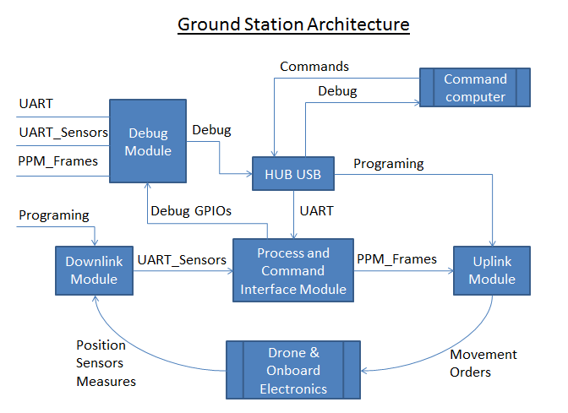

Figura Arquitectura e interfaces de la estación de tierra

Cada módulo realiza su tarea en base a la información previa que pueda contener, junto con la que se transfiere entre él y los módulos con los que tenga comunicación, de la figura 17.

### Descripción

El sistema propuesto se compone de varias tarjetas mostradas en la figura 18. Cada tarjeta o tarjetas, forman un módulo de la arquitectura de la estación de tierra. Cada uno realiza una función concreta y necesaria para cubrir algún sub-objetivo, permitir a las demás cumplir con el suyo, o facilitar las tareas de depuración.

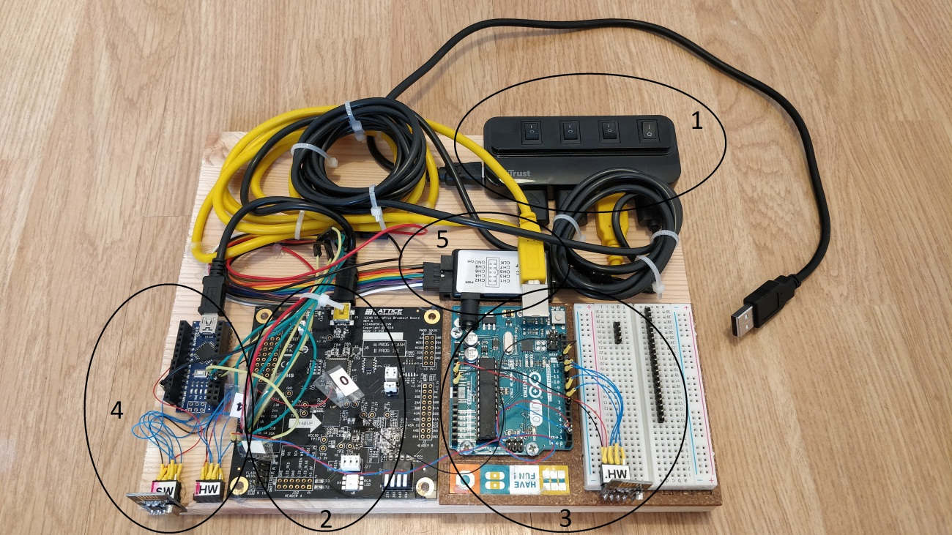

Figura Estación de tierra

A continuación se nombran los distintos módulos que componen la estación de tierra, enumerados en la figura 18:

* Módulo 1: Hub USB.
* Módulo 2: Módulo de procesado y comunicaciones con ordenador de mando.
* Módulo 3: Módulo de downlink.
* Módulo 4: Módulo de uplink.
* Módulo 5: Módulo de depuración.

### Objetivo

La estación de tierra tiene por objetivo conseguir que el drone obedezca las instrucciones de posición que se envían desde el ordenador de mando. Para ello se diseñarán una serie de funciones, descritas a continuación, que la estación de tierra ejecutará a través de los módulos disponibles. Toda información que se mueva dentro de la estación de tierra, quedará descrita más adelante en los interfaces. Mientras que la información transmitida entre los módulos de la estación de tierra y el exterior (drone, sensores a bordo y ordenador de mando), queda definida en los interfaces del sistema.

### Funciones

* Recepción de tramas enviadas desde el drone por el interfaz de downlink. Función ejecutada por el módulo 3. Deberá demodular y decodificar la información de los sensores de a bordo del drone, transmitida por radio. Tras esto generará un paquete con la información recibida hacia el procesador principal, a través del interfaz UART_Sensors.
* Recepción de comandos desde el ordenador de mando. Función ejecutada por el módulo 2. El módulo 2 incluye el driver de USB, FT232HL, el cual deberá recibir los comandos de posición por USB y realizar la conversión a protocolo UART para hacérselos llegar a la FPGA del módulo 2.
* Procesado de control y dirección del drone. Función ejecutada por el módulo 2. Para la correcta estabilización y control de la posición del drone, el módulo 2 dispone de una FPGA ICE40UP5K. Esta ejecutará el firmware configurado en su lógica interna para cubrir la función de control y estabilización. Dicho firmware ejecutará, entre otras cosas, los bucles de control definidos en el siguiente capítulo, algoritmos de control.
* Enlace radio con el drone. Como inicio de las comunicaciones entre la estación de tierra y el drone, el módulo 4 se encarga, tras el arranque, de enlazarse con la electrónica del drone.
* Transmisión de comandos de movimiento de vuelta al drone. Tras realizar el enlace, el módulo 4 se encarga de transmitir periódicamente las órdenes de movimiento que haya recibido por el interfaz PPM_Frames.

### Interfaces

#### USB

Se compone de tres flujos de información distintos, programación, depuración y comandos. A través de este interfaz se transmiten los comandos entre el ordenador de mando y la estación de tierra, interfaz definido en la sección Interfaz de mando. También abarca la programación de los 3 dispositivos reprogramables del sistema, módulos 2, 3 y 4 y las medidas tomadas por el módulo de depuración.

#### SPI

La estación de tierra hace uso de dos puertos SPI para leer cada una de las dos radios disponibles. Se trata de las radios de los módulos 3 y 4, downlink y uplink respectivamente. Ambos hacen uso de una radio NRF24L01, cuyo interfaz de programación y lectura de registros es un puerto serie SPI. Para esta tarea se hace uso de la librería NRF24L01, distribuida de manera abierta en Github y en la herramienta de instalación de librerías del IDE de Arduino. Por el puerto SPI del downlink, viajan los datos de las medidas de los sensores, leídas a bordo del drone. Por el puerto SPI del uplink, viajan las órdenes de movimiento que deberán alcanzar al drone.

Un puerto SPI se trata de una comunicación maestro esclavo. Esta se basa en una comunicación serie, síncrona de 3 o 4 hilos para un enlace bidireccional, con un único dispositivo cada vez. En la figura 19 se muestra un ejemplo de comunicación, y en la figura 20 un ejemplo de las conexiones. La única señal opcional es la selección del esclavo, Slave Select (SS). Las 3 señales obligatorias son el reloj (SCLK), la salida de datos del maestro y entrada hacia el esclavo (MOSI) y la entrada de datos del maestro y salida del esclavo (MISO).

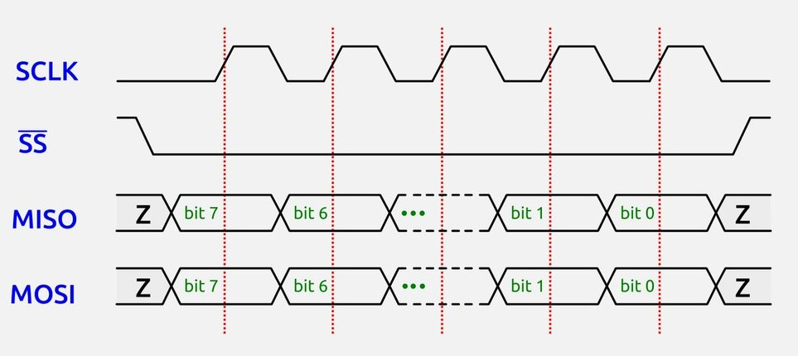

Figura Funcionamiento de una comunicación SPI

* SS: En caso de tener conexión a múltiples dispositivos, el maestro puede escoger con cual entablar comunicación, asertando este pin, activo a nivel bajo, en el esclavo deseado.
* SCLK: Se trata de la señal de reloj. Se utiliza para sincronizar las transmisiones. En el flanco de bajada se deben ubicar los datos en la salida correspondiente, y se deben leer en el flanco de subida.
* MISO: Master Input Slave Output. Convención utilizada para designar el pin de entrada de datos hacia el maestro, desde los posibles esclavos.
* MOSI: Master Output Slave Input. Ofrece la funcionalidad complementaria al pin MISO. En este caso, es el maestro el que utiliza este pin de salida y los esclavos como entrada.

Un esquema típico de conexión con múltiples esclavos se muestra en la figura 20. Para este trabajo, se hará uso de comunicaciones con un único esclavo únicamente, ya que se dispone de dos radios NRF24L01 y dos procesadores de Atmel.

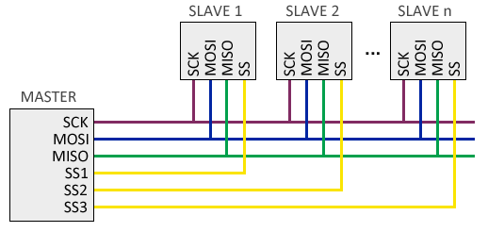

Figura Esquema de conexión para un puerto SPI

#### UART

En el sistema se utilizan comunicaciones asíncronas en dos ubicaciones distintas, y para portar distinta información. En primer lugar, se utiliza para recibir los comandos desde el ordenador de mando a través del interfaz UART de la figura 17. El protocolo USB 2.0 es convertido a UART por el driver FT232HL. Una vez convertido, es recibido por la FPGA del módulo 2, la cual se sincroniza con las tramas recibidas con las características y formato de tramas comentados en el apartado Interfaz de mando. En la figura 21 se muestra la transmisión de un byte que incluye bit de paridad. En el trabajo realizado, este bit no está en uso. El resto de la configuración es idéntica a la usada. Se comienza con el bus a nivel alto. El primer flanco de bajada marca la llegada del bit de inicio de paquete. Seguido de los 8 bits de datos comenzando por el bit de menor peso, y acabando con un último bit de parada. Los bits se reciben a la tasa de transferencia preestablecida de 500Kbps, en caso contrario, se perdería la sincronía con el paquete.

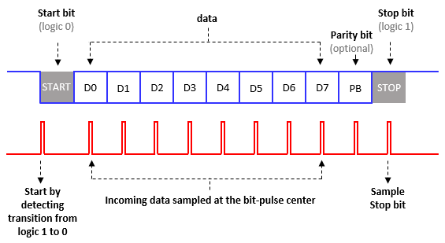

Figura Formato de paquete UART

La segunda ubicación donde se hace uso de este protocolo es en la recepción de las medidas de los sensores de a bordo, a través del interfaz UART_Sensors. Esta interfaz llega desde el módulo de downlink, el cual se encarga de comunicar las medidas de posición a la FPGA del módulo 2, en dicho módulo se especifica la configuración del módulo UART de recepción.

#### PPM_Frames

Esta interfaz porta la información de las órdenes de movimiento que deben llegar al drone.

Se trata de una modulación en la que cada canal tiene un instante de llegada concreto. El desfase que se produzca respecto de dicho instante se transforma en el valor que se asigna a ese canal. De esta manera pueden codificarse todos los canales utilizados sobre un único conductor con multiplexación en tiempo. El aspecto general de una trama se muestra en la figura 16. En ella se tiene seleccionado el canal 1 para ver su temporización.

Una trama completa PPM para el drone SYMA-X5C utilizado (las características básicas de PPM se mantienen entre distintos fabricantes, pero particularidades como el número y orden de los canales puede variar) se compone de 12 canales. El inicio de trama se marca con un pulso a nivel bajo de 0.3 milisegundos. A partir de este instante se comienza el conteo de cada canal, indicado por los niveles altos y separados entre ellos a por pulsos de bajada de 0.3 milisegundos. La trama termina con un último pulso de bajada de 0.3 milisegundos que indica el fin de trama. Cada canal tiene una duración mínima asignad a de 1ms y una duración máxima de 2ms. Estos tiempos junto con el pulso de inicio de trama, tienen una duración máxima de 24.3 milisegundos. Cada canal por tanto tendrá su valor mínimo para una duración a nivel alto de 0.7ms (canal 1 de la figura 16) y su valor máximo para 1.7ms.

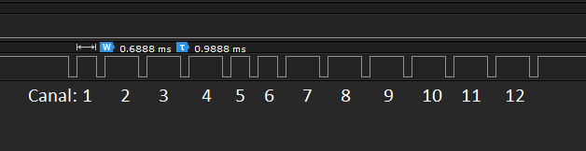

Figura Señal PPM hacia el módulo de transmisión de uplink

En este TFG se utiliza esta técnica, ya que el módulo que maneja esta interfaz estaba originalmente diseñado para recibir la modulación PPM de un mando de radio control. PPM es la modulación más extendida en la mayoría de mandos de radio control para conectarse a módulos externos de bandas, potencias y otras características distintas a las suyas nativas.

### Módulos

A continuación se describen los módulos que componen la estación de tierra, mencionados anteriormente y mostrados en la figura 18.

#### Módulo1: Hub USB

Centraliza las comunicaciones USB, permitiendo tener un único puerto ocupado en ordenador de mando, y poder acceder desde él a la programación individual de los 3 módulos reprogramables, junto a las sondas de depuración, y alimentar simultáneamente todos los sistemas. También permite el apagado individual, muy útil para restablecer la comunicación con el drone reiniciando el módulo de uplink, sin eliminar la configuración en RAM de los módulos 2 y 3.

#### Módulo2: Procesado y comunicaciones con ordenador

Se trata del procesador principal del sistema, junto a un regulador de tensión, accesos a varios pines de propósito general y un driver de USB. Como procesador principal se hace uso de una FPGA ICE40UP5K de Lattice en su encapsulado QFN de 48 pines conectada a través de una UART al driver de USB, para el cual se hace uso de un FT232HL, capaz de convertir el protocolo USB a distintos estándares de comunicación. Concretamente el canal A convierte de USB a SPI, para la reprogramación de las memorias RAM interna de la FPGA y la memoria FLASH externa de la tarjeta de desarrollo. Y el canal B convierte de USB a UART, para comunicar las instrucciones de mando desde el ordenador hasta la FPGA.

La FPGA de este módulo es la encargada de recibir los comandos desde el ordenador de mando a través de interfaz UART, las medidas de los sensores de a bordo del drone a través del primer interfaz SPI y entrega las órdenes de movimiento por el segundo. Para ello, ejecuta los bucles de control descritos más adelante en el apartado sobre los algoritmos de control de la FPGA. Dichos bucles se nutren de la información recibida por UART originaria del módulo 1 y SPI desde el módulo 3. El resultado de su ejecución es enviado por SPI hacia el módulo 4.

#### Módulo 3: Downlink

Se compone de una radio NRF24L01 conectada por puerto SPI a un procesador de Atmel integrado en una tarjeta Arduino Uno. La radio se alimenta desde la tarjeta del procesador, el cual se alimenta a su vez por USB. También se tiene acceso por USB a la reprogramación del procesador y a su salida de puerto serie para depuración.

Este módulo se encarga de recibir las medidas de posición desde los sensores a bordo del drone. Configura la radio como receptora y se mantiene atento por pollin, a la espera de recibir nuevas medidas desde el drone. Cuando las recibe, las entrama con un formato de trama idéntico al descrito en el apartado del downlink, con el añadido al principio de dos bytes de valor 255 y 90, como bytes de sincronía. Técnica de sincronía idéntica a la descrita en el interfaz de mando. De esta manera, aunque se falle la recepción de un byte, el receptor tiene un método para volver a sincronizarse con las siguientes tramas. Además el módulo de downlink incluye un CRC de 8 bits en su mecanismo de comunicación radio y sistema de retransmisiones, lo que dificulta la llegada de bytes erróneos a este nivel (Si puede ocurrir que ante la llegada de múltiples bytes erróneos a la radio, uno o varios queden sin entregar al procesador, tras el vencimiento de los reintentos).

Una vez entramadas dichas medidas, las reenvía hacia el módulo 2 a través de una UART sin paridad ni control de flujo, con 10 bits por byte y una tasa de transferencia de 500Kbps.

#### Módulo 4: Uplink

Este módulo se encarga de gestionar el interfaz PPM descrito anteriormente. Se trata de un procesador de Atmel integrado en una tarjeta Arduino Nano, junto con otra radio NRF24L01. La tarjeta Arduino Nano, incluye también regulador de tensión e interfaz USB para cubrir las mismas tareas que en el módulo 3, alimentación propia y de la radio, depuración y programación. El procesador programa la radio como transmisor y lo enlaza con la electrónica del drone. Tras el enlace, comienza a transmitir hacia el drone las órdenes de movimiento demoduladas de la trama PPM recibida periódicamente desde la FPGA del módulo 2.

#### Módulo 5: depuración

Se trata de un sistema de adquisición digital diseñado por Saleae, para ser usado como analizador lógico. Dispone de una conexión de masa como referencia y 8 canales. Estos se conectan de tal manera que se tiene acceso a la información de los interfaces UART (Órdenes de movimiento recibidas desde el ordenador), UART_Sensors (Medidas de posición recibidas desde la electrónica de sensorización del drone) y PPM_Frames (tramas PPM resultado de procesar lo recibido por los dos interfaces previos). De esta manera, se puede depurar el sistema completo una vez en funcionamiento. Ya que el sistema de adquisición de Saleae permite capturas predefinidas en tiempo, se configuran adquisiciones de 5 o 10 segundos y se asocia el disparo de inicio de dicha captura a la recepción de una nueva trama de órdenes de mando. De esta manera se realizan capturas de todos los eventos que se producen por ejemplo desde la recepción de la trama de despegue, hasta el aterrizaje. Esto ha hecho posible gran parte de la depuración de errores y fallos en la estabilidad del sistema o en su ejecución.

## Sistema embarcado

Para el control del vuelo del drone, es necesario nutrir a la estación de tierra de información sobre el drone. Este sistema se encarga de obtener dicha información y enviársela a la estación de tierra. Para ello dispone de distintos sensores capaces de permitirle ubicar de manera relativa el drone, una radio para comunicar la información, y un procesador para realizar las lecturas de sensores, procesarlas y generar la trama a enviar. Estos módulos y sus interfaces se muestran en la figura 23 y se describen a continuación.

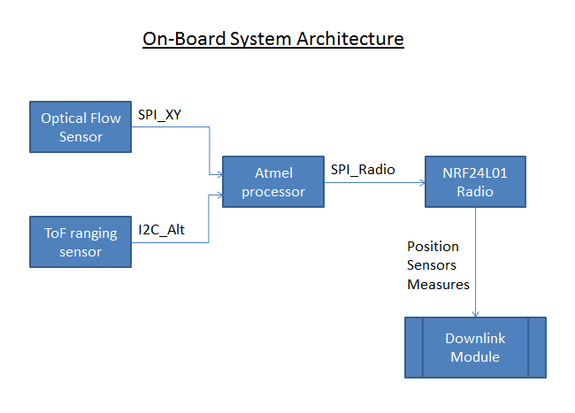

Figura Arquitectura e interfaces del sistema sensor de posición ubicado en el drone

### Descripción

En la figura 24 se muestran los módulos que componen el montaje de los sensores embarcados.

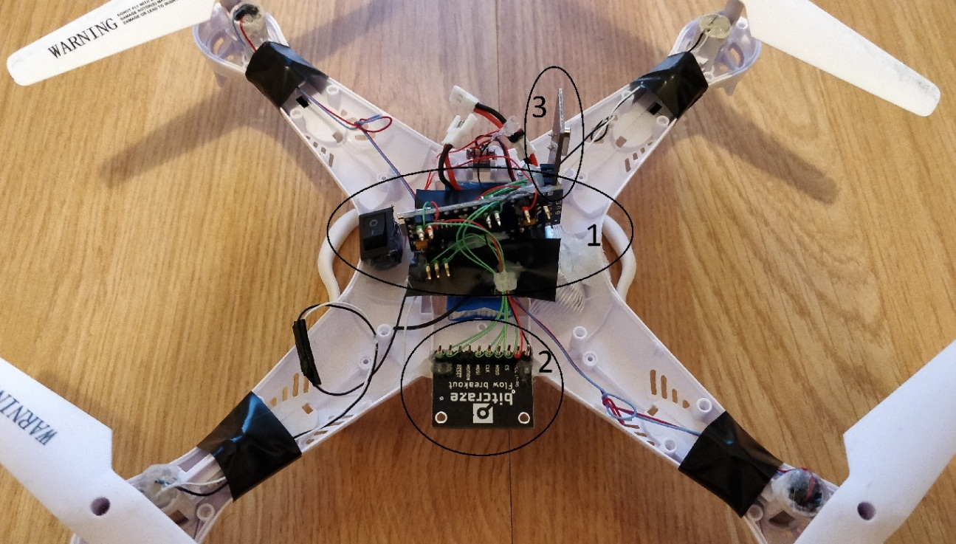

Figura Sistema de sensores embarcado

Este montaje incluye módulos adicionales a los sensores para hacer posible su lectura y comunicación a tierra:

* Módulo 1: Procesador Atmel.
* Módulo 2: Tarjeta de sensores.
* Módulo 3: Transmisor de downlink.

Estos módulos se alimentan desde un pack de batería de 3.6V de Litio, independiente de la electrónica de control del drone. Esto es debido a que a pesar del peso adicional que supone una batería separada, los drivers de motores del drone exigen picos de corriente considerables a las baterías. Estas, que no siempre tienen capacidad de descarga suficiente debido al diseño del drone, caen en tensión. Estas caídas, en caso de alimentar todo el sistema de las mismas baterías, llegan a producir apagados eventuales en la electrónica de los sensores, lo que dificulta el control, volviendo el sistema inestable en la mayor parte de los casos.

### Objetivo

Los sensores embarcados tienen el objetivo de proveer a la estación de tierra, con información sobre la posición del drone en cada momento. Para ello cada módulo cubrirá con unas funciones concretas definidas a continuación y se comunicará la información generada a través de los interfaces de la figura 23, explicados más adelante.

### Funciones

* Medida de distancia al suelo. Función del módulo 2.
* Medida de velocidad de desplazamiento horizontal. Función del módulo 2.
* Procesado de las medidas hasta conseguir posición relativa del drone y entramado para transmisión. Función del módulo 1.
* Transmisión de paquetes con información de posición del drone hacia la estación de tierra. Función del módulo 3.

### Módulos

#### Módulo 1: Procesador

Este módulo se encarga de inicializar los dos sensores, altura y desplazamiento y realizar lecturas de sus medidas por los interfaces I2C_Alt y SPI_XY respectivamente. Una vez tomadas las medidas, se realizan ciertos procesos sobre los datos. El sensor de altura (ToF) sufre errores por debajo de los 3cm de distancia de medida, por tanto este módulo se encarga de filtrar dichos valores erróneos, entregando una medida ficticia de 3cm para toda altura igual o inferior. Esto hará que en ocasiones el drone, ya aterrizado, siga indicando una altura de 3cm. Esto no supone un problema ya que llegado el momento del aterrizaje, la altura ficticia de 3cm medidos, ayuda a descargar el bucle integral, apagando los motores por completo. También realiza las lecturas del sensor de velocidad de desplazamiento horizontal (Flow). El procesador se encarga de convertir estas, en medidas de posición relativas. Para ello integra en el tiempo las medidas de velocidad de desplazamiento, leídas del interfaz SPI_XY. Ya que el sensor de flujo no mide correctamente para alturas inferiores a 4cm, se aprovecha la lógica de filtrado, para no modificar las medidas de posición en este rango de alturas.

Una vez filtradas e integradas, entrama dichas medidas y las reenvía hacia el módulo 3 a través del interfaz SPI_Radio.

#### Módulo 2: Sensores

Este módulo se compone de una sola tarjeta que integra dos sensores. Juntos ofrecen lo necesario para llegar a conocer la ubicación relativa aproximada del drone. También incluye electrónica auxiliar y conexiones.

* ToF: Se trata del sensor VL53L0x, el cual mide la distancia entre su encapsulado y un objeto enfrentado a él, a través de la medida del tiempo de vuelo de una señal laser. Se accede desde el módulo 1, a través del interfaz I2C_Alt, un puerto serie I2C. Tiene un rango de trabajo de entra 3 centímetros y 2 metros Este sensor se apunta hacia el suelo, desde su soporte en el drone, con la intención de medir la distancia al suelo desde el punto medio del drone. De esta manera una vez aterrizado, la distancia mínima de medida, es superior a 3cm, lo cual minimiza la necesidad de filtrado en el procesador (esta última se mantiene igualmente, ya que los apoyos del drone son flexibles, y el sensor tiene tolerancias de medida). Este sensor tiene un retardo de medida de hasta 30ms, el cual dificultará en cierta medida la estabilidad del bucle de control de altura ejecutado en la FPGA.
* Flow: Como sensor de desplazamiento se hace uso del PMW3901. Este sensor de movimiento, tiene una óptica diseñada para enfocar a distancias superiores a 8cm. Aunque funciona bien hasta los 4cm si se dispone de buena iluminación. Sus medidas son filtradas como se indica en el proceso del módulo 1. Entrega medida de velocidad de desplazamiento en 2 ejes, para el plano captado por su óptica. El montaje apunta el sensor hacia el suelo, desde el mismo soporte que para el sensor de tiempo de vuelo. De esta manera se conocerá la velocidad de desplazamiento horizontal del drone respecto del suelo. Es el módulo 1 el encargado de convertir estas velocidades de desplazamiento en posición relativa. El sensor tiene un puerto de comunicaciones SPI para inicialización y lectura, sus medidas son entregadas al módulo 1 a través del interfaz SPI_XY.

#### Módulo 3: Transmisor de downlink

Se hace uso de una radio NRF24L01 conectada por puerto SPI al módulo 1, a través del interfaz SPI_Radio. Este módulo transmite las medidas de posición de los sensores del módulo 2, ya procesados y entramados por el módulo 1, hacia la estación de tierra. Se configura la radio como transmisora, con una configuración en los parámetros radio, homóloga a la del módulo de downlink en la estación de tierra. Entonces se transmite una trama, justo después de realizar cada medida de ambos sensores, tiempo de vuelo y flujo. Las tramas son idénticas a las descritas en el apartado del downlink, con el mismo añadido al principio de dos bytes de valor 255 y 90. Esto lo hace compatible con la configuración del módulo de downlink de la estación de tierra. Incluye los mismos mecanismos de retransmisión y comprobación de redundancia cíclica que la radio de la estación de tierra.

### Interfaces externos

#### Position Sensors Measures

Como se muestra en la arquitectura de la figura 23, enlaza por radio la electrónica de sensores y la estación de tierra. Porta las medidas de posición tomadas por los sensores del módulo 2 y procesadas por el módulo 1. Sus características y tramas están descritas en el apartado del downlink.

#### USB

Se trata de una comunicación con el ordenador de programación, exclusivo para reprogramación del procesador de Atmel, o extracción de medidas por puerto serie para comprobaciones y depuración.

### Interfaces internos

#### I2C_Alt

Comunica por puerto serie I2C, el sensor de medida de altura, VL53L0x, del módulo 2 con el procesador del módulo 1. Porta las medidas de distancia entre la zona media del drone y el suelo bajo él.

#### SPI_XY

Comunica por puerto serie SPI, el sensor de medida de velocidad de desplazamiento, PMW3901, del módulo 2 con el procesador del módulo 1. Porta las medidas velocidad de desplazamiento sobre el plano horizontal en ambos ejes. En este punto, no hay referencias, al tratarse de una medida diferencial.

#### SPI_Radio

Puerto serie SPI utilizado para la configuración inicial de la radio NRF24L01, y para la indicación de tramas a enviar. La configuración inicial se parametriza de manera idéntica a la indicada para el downlink, en este caso como radio de transmisión. El formato de tramas coincide de igual manera con el del downlink por compatibilidad. Porta las medidas, ya procesadas por el módulo 1, de los interfaces I2C_Alt y SPI_XY.

# Módulos Software

El sistema hace uso de 4 procesadores distintos. Tres de ellos ejecutan código C++ para tareas de gestión de puerto serie, inicialización de módulos y comunicación de datos. El cuarto es la FPGA, cuya lógica se define en Verilog 2001 y cubre tareas de procesamiento de señales mediante bucles de control, diseñados en base a bucles cerrados PID y comunicación de las medidas y resultados por puertos serie PPM respectivamente.

A continuación se explican los mecanismos ejecutados en cada caso.

## Algoritmos de control sobre la FPGA

La lógica de la FPGA se encarga procesar información procedente de dos fuentes distintas, ordenador de mando y drone.

* Por un lado, recibe información desde el ordenador de mando, a través de un puerto serie asíncrono con destino en el módulo, UART PC Frames & Sync de la figura 25. Las características y el formato de las tramas recibidas por esta vía se describen en el apartado Interfaz de mando. De cada trama se decodifica información para los 3 bucles de control PID. La información decodificada por el módulo PC Frame Decoder incluye información de cada PID. Esta es enviada hacia cada controlador según corresponda. A través del flujos de datos Alt Command & Alt KpKiKd, se envía la información del comando de altura recibido, es decir, la altura deseada para el drone en ese instante, junto con los parámetros proporcional, integral y derivativo del bucle de control de altura. La misma información pero particularizada a cada uno de los dos ejes horizontales es portada por los interfaces Forward Command & XY KpKiKd y Side Command & XY KpKiKd. Con la particularidad de que estos dos comparten parámetros PID. De esta manera puede actualizarse casi por completo el comportamiento de los bucles de control, según lo que se reciba en cada trama de mando enviada. Adicionalmente la trama incluye información sobre la orden de giro a entregar directamente al módulo de escalado. Este parámetro, como se ha comentado anteriormente, no pasa por un PID ejecutado en la FPGA, sino que se transfiere directamente hacia el drone, por no disponer de un elemento de medida a bordo. Dicho elemento de medida no se introdujo ya que los errores de giro son suficientemente pequeños como para despreciarlos.
* Por otro lado se recibe información desde los sensores embarcados en el drone en el módulo UART Drone Frames & Sync, decodificada en este caso por el módulo Drone Frame Decoder. Las medidas tomadas son entregadas a través de los flujos de datos X, Y, Z Measures, a los bucles de control correspondientes. Estos hacen referencia al desplazamiento latera (Bucle Side PID), frontal (Bucle Forw PID) y en altura (Bucle Alt PID), respectivamente. En este punto, los bucles y el módulo de escalado de giro, tienen toda la información necesaria para trabajar.

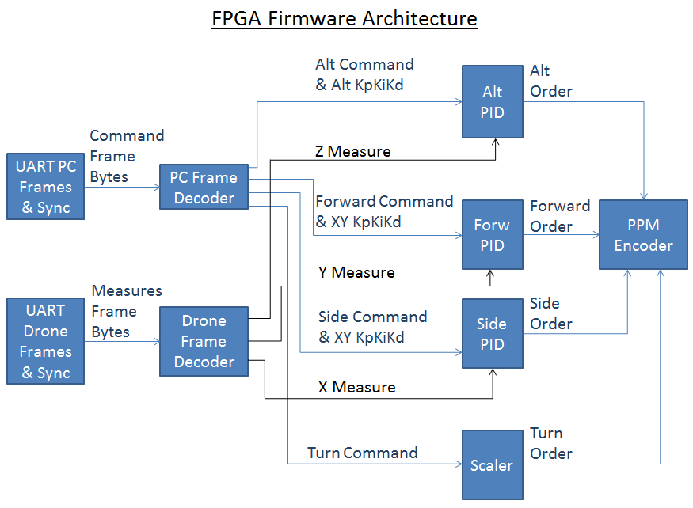

Figura Arquitectura del firmware programado sobre la FPGA

Cada bucle de control de cada eje se diseña en base a un controlador PID. Cada uno Tendrá entonces como entrada de comando, el valor recibido desde el decodificador de tramas de PC para su eje concreto. Como entrada de retroalimentación, tendrán la medida del sensor de desplazamiento del eje acorde, recibido desde el decodificador de tramas del drone. Calculando la diferencia entre el comando y la medida del sensor, se tendrá el error a procesar por el PID de dicho eje, de manera independiente de los demás ejes. Los bucles integral y derivativo, realizan su tarea diferencial a la velocidad de cierre del bucle. Esta es de 30.3Hz. Por tanto el tiempo de derivación y el tiempo de integración serán constantes con un valor de 33ms. Por el contrario como se ha comentado anteriormente, los parámetros PID, por los que se multiplican las componentes del error proporcional, el error integrado en el tiempo y el error derivado respecto del tiempo, son variables recibidas en las tramas de mando. Dichas variables suelen modificarse en momento clave de la ejecución de las instrucciones de mando, como despegue, vuelo y aterrizaje, permitiendo cierta flexibilidad a la hora de realizar distintas tareas.

## Software en el módulo de Downlink embarcado

El software planteado a bordo del drone se encarga de inicializar radio y sensores, para posteriormente realizar una medida de cada sensor y transmitirlas por radio. El objetivo es informar a la estación de tierra de las medidas de a bordo Sus requisitos son, consumir la menor cantidad de energía posible, realizar su función rápidamente, entreteniéndose lo menor posible en tareas secundarias, y transmitir las medidas con la menor cantidad de latencia posible. Para cubrir estos objetivos, el software se ha diseñado de manera sencilla. Se comienza inicializando los sensores y la radio sin modificar sus parámetros durante la ejecución y se prepara una estructura de datos en la que quepa la trama entera a transmitir por radio, en grupos de dos bytes:

struct TxFrame{

int16_t H_disp_front; // Frontal displacement counter

int16_t H_disp_side; // Side displacement counter

int16_t altitude; // Altitude counter

};

Entonces se realiza una medida de cada sensor, se filtran las medidas y el resultado se almacena en la estructura TxFrame. Esta es transmitida por radio a 2 Mbps, y se comienza de nuevo el bucle hasta que se apague la electrónica.

## Software en el módulo de Downlink en tierra

Este software tiene el objetivo de recibir las tramas enviadas desde la electrónica de sensores del drone, y retransmitirlas hacia la FPGA. Su único requisito, es cubrir dicha tarea, sin perder ni modificar el valor contenido en las tramas. Para ello inicializa la radio en modo de recepción, con la configuración compatible con la radio de a bordo, según se especifica en el apartado del downlink, bajo el interfaz radio del sistema. De igual manera inicializa la UART para transmitir de manera compatible con la electrónica de recepción implementada en la FPGA, cuya configuración se comenta en el apartado del tercer módulo de la estación de tierra, Downlink. Una vez inicializados los periféricos, se mantiene al procesador a la espera de recibir una trama por radio. Una vez recibida, se entrama y transmite hacia la FPGA mediante UART, y se comienza de nuevo desde la espera por una trama radio.

## Librería Python

El software ejecutado en python en el ordenador de mando es el encargado de enviar las tramas de mando hacia la estación de tierra. Este se encarga de permitir modificar tanto los parámetros de los bucles PID, como sus consignas de posición, además de inicializar el enlace USB con la UART receptora en la FPGA.

A través de la ejecución de la función setPIDValues dentro del módulo control_functions.py se cargan los valores de las constantes para los PIDs vertical y horizontales, junto al offset para la corrección del error de giro.

*def* setPIDValues(alt_kp, alt_ki, alt_kd, xy_kp, xy_ki, xy_kd, OffGiroDI):

Los parámetros: alt_kp, alt_ki y alt_kd, controlan las constantes, proporcional, integral y derivativa respectivamente, del bucle de control PID de altura.

Los parámetros: xy_kp, xy_ki, xy_kd, se aplican a las constantes, proporcional, integral y derivativa respectivamente, de ambos bucle de control PID horizontales.

El parámetro OffGiroDI, es el encargado de permitir corregir el error, si lo hubiere, en el control del giro sobre sí mismo del drone.

Tras al menos una ejecución de esta función, se puede proceder a enviar instrucciones de mando al drone. Estas pueden enviarse de manera directa a través de la instrucción setcontrols:

*def* setcontrols (ArrAb, DerIzq, DelDet, GiroDI, Duracion):

Los parámetros: ArrAb, DerIzq y DelDet, son las consignas para los bucles de control PID en la FPGA. Estos son enviados a su destino a través de los flujos de datos Alt_Command, Side_Command, Forward_Command de la figura 25, respectivamente.

El parámetro GiroDI, es enviado hacia el módulo de escalado de rango, Scaler, de la arquitectura de la figura 25.

Duracion, es el parámetro utilizado para especificar el tiempo mínimo de espera para la ejecución de esta instrucción, en segundos. Tras este periodo de tiempo se podrá ejecutar la siguiente instrucción de mando.

Adicionalmente al método de control directo, se puede hacer uso de la función settrace.

*def* settrace (ArrAb, DerIzq, DelDet, GiroDI, Duracion, Steps):

Esta función hace uso de setcontrols, para generar puntos intermedios en una trayectoria larga. Los parámetros son los mismos que para setcontrols, salvo por el añadido de Steps, que indica el número de puntos intermedios a crear entre el punto actual y el destino indicado. Esta función es útil en casos en los que se quiera recorrer distancias de más de pocos centímetros. Esto es debido a que en caso de por ejemplo, despegue y posterior indicación de vuelo a una distancia considerable del punto de origen, los bucles de control partirían de un error grande, lo que se intenta resolver con un empuje considerable en la dirección de corrección del error. A pesar del posterior suavizado en la aceleración, de la componente derivativa, este empuje excesivo en ocasiones puede desestabilizar el control de los bucles PID y dificultar la adecuada medida de la ubicación por parte del sensor óptico. Además al inclinar bruscamente el drone, el sensor de altura mide una distancia mayor, debido al nuevo ángulo de incidencia sobre el suelo. Esto se traduce en un avance tortuoso del drone, como avanzando “a tirones” hacia su destino. Para evitar esto, settrace genera la ristra de avances de menor distancia, evitando el crecimiento excesivo de los errores calculados por los bucles.

# Validación experimental

## Eachine E010

Trabajo previo en bucle abierto…

## Syma X5C en Bucle abierto

Lo mismo, comentar portabilidad de código, pruebas de carga problemas en bucle abierto, cambios en fuerza de motores…

## Condiciones de los bucles de control

Tratar de revisar bucles de control desde el punto de vista de sus características globales…

### Ancho de banda

Cierre de bucle a 30.3 hercios.

### Retardo

Tratar de contabilizar retardo total y ancho de banda del bucle de control si es posible.

* 30ms del sensor ToF.
* Retardo máximo por la sincronía con trama PPM de 33ms
* Enlaces radio, no más de 120uS sin contar preámbulos.
* Dos transmisiones UART de no más de 240uS.

Un total actualmente de unos 64ms máximos de retardo entre medida y reacción. Falta revisar el resto del bucle para sumarlo a los 64ms

# ~~Control de configuración~~

~~Dos de las configuraciones más útiles a lo largo del desarrollo, tienen una programación concreta de los dispositivos listados en la sección Módulos del Sistema. Estas se listan a continuación. El resto de configuraciones posibles se encuentran registradas en la documentación adicional del proyecto.~~

## ~~Configuración: Bucle abierto~~

~~- Código Arduino de transmisión de tramas ppm E010/SYMA: SP16PI1~~

~~- Código Arduino de transmisión de telemetría Alt-Pos, XY-Vel: -Unused-~~

~~- Código Arduino de recepción de telemetría: -Unused-~~

~~- Código Python de transmisión de comandos hacia FPGA Bucle abierto: SP4PI11~~

~~- Proyecto Verilog telecomando de Bucle Cerrado Altura AD: SP15PI1~~

## ~~Configuración: Bucle cerrado. PID en Altura y P(I_Desp)D en XY:~~

~~- Código Arduino de transmisión de tramas ppm E010/SYMA: SP16PI1~~

~~- Código Arduino de transmisión de telemetría Alt-Pos, XY-Vel: SP16PI6_Tx~~

~~- Código Arduino de recepción de telemetría: SP16PI5_Rx~~

~~- Código Python Tx de comandos Bucle Cerrado, PID Alt, P/8(I_Desp)/16D/4 XY:SP4PI19~~

~~- Proyecto Verilog telecomando Bucle Cerrado PID Alt, P/8(I_Desp/16)D/4 XY: SP17PI9~~

Esto es muy útil para el desarrollador, o posibles futuros desarrolladores, pero ¿puede que en el TFG sobre?

# Conclusiones

Explicar en base a revisitar objetivos y explicar cómo se han conseguido cumplir...

## Trabajo futuro

Repasar todo el posible trabajo para mejorar lo actual y añadir funcionalidades.

### Cambios a mejor en la arquitectura del sistema

* Modificación de la premisa principal del sistema…

### Mejoras hardware

* Diseño hardware concreto y compacto
* Añadidos de elementos potentes: magnetómetros, cámara…

### Mejoras software

* Aceleración de cómputos…
* Compactar e integrar software…
* Reajustes en parámetros de bucles…
* Ampliar la librería en python...
* Generador de trayectorias: Para poder acometer un generador de trayectorias completo, serían necesarias modificaciones hardware y software adicional en la estación de tierra. Este tendría por objetivo informar al ordenador de mando de la ubicación actual real del drone (obtenida de las medidas de los sensores embarcados), lo que permitiría al software en el pc, crear un verdadero punto de la trayectoria sin incrementos exagerados en el error de los bucles de control.

**Bibliografía**

<https://www.parrot.com/soluciones-business/profesional/parrot-sequoia>

<http://www.centum-rt.com/en/lifeseeker/>

<http://www.ingenieros.es/noticias/ver/life-seeker-sistema-para-la-localizaciandoacuten-de-personas-desde-el-aire/2735>

<https://www.bbc.com/news/technology-38450664>

<https://www.digikey.com/en/articles/techzone/2012/jul/a-designers-guide-to-mems-sensors>

<https://charlestytler.com/quadcopter-equations-motion/>

<https://www.infineon.com/dgdl/Infineon-Application-Motor_Control-Drone_Electronic_Speed_Controller_ESC-TR-v01_00-EN.pdf?fileId=5546d462580663ef015843a229fe54ea>

<http://fpvmax.com/2017/08/09/pids-ajuste-drones/>

<https://www.arrow.com/es-mx/research-and-events/articles/fpgas-in-neural-networks>

<https://core.ac.uk/download/pdf/154797518.pdf>

<https://www.luisllamas.es/arduino-spi/>

<https://twitter.com/obijuan_cube/status/1135920285205401600>

<https://www.solitontech.com/uart-protocol-validation-service/>

<http://www.latticesemi.com/-/media/LatticeSemi/Documents/DataSheets/iCE/iCE40-UltraPlus-Family-Data-Sheet.ashx>

<https://www.mouser.es/pdfdocs/enDM00270461.pdf>

<https://wiki.bitcraze.io/_media/projects:crazyflie2:expansionboards:pot0189-pmw3901mb-txqt-ds-r1.00-200317_20170331160807_public.pdf>